Panasonic stellt neuen High Resolution Kopfhörer HD5 vor
Der hochwertige Over-Ear-Kopfhörer RP-HD5 bietet höchste Klangqualität, besten Komfort und erstklassigen Hörgenuss
Im Überblick:
Panasonic RP-HD5

High Resolution Audio kompatibel

40mm Wandler für satte Tiefen und kristallklaren Höhen

Komfortables Hören mit Horizontal Slide Adjustment am Kopfband

Spezielle Rahmenkonstruktion reduziert Vibrationen und ermöglicht die exakte Tonwiedergabe

Diesen Pressetext und die Pressefotos (downloadfähig mit 300 dpi) finden Sie im Internet unter www.panasonic.com/de/corporate/presse.html
PRESSEINFORMATION
Nr. 024, FY2015, August 2015

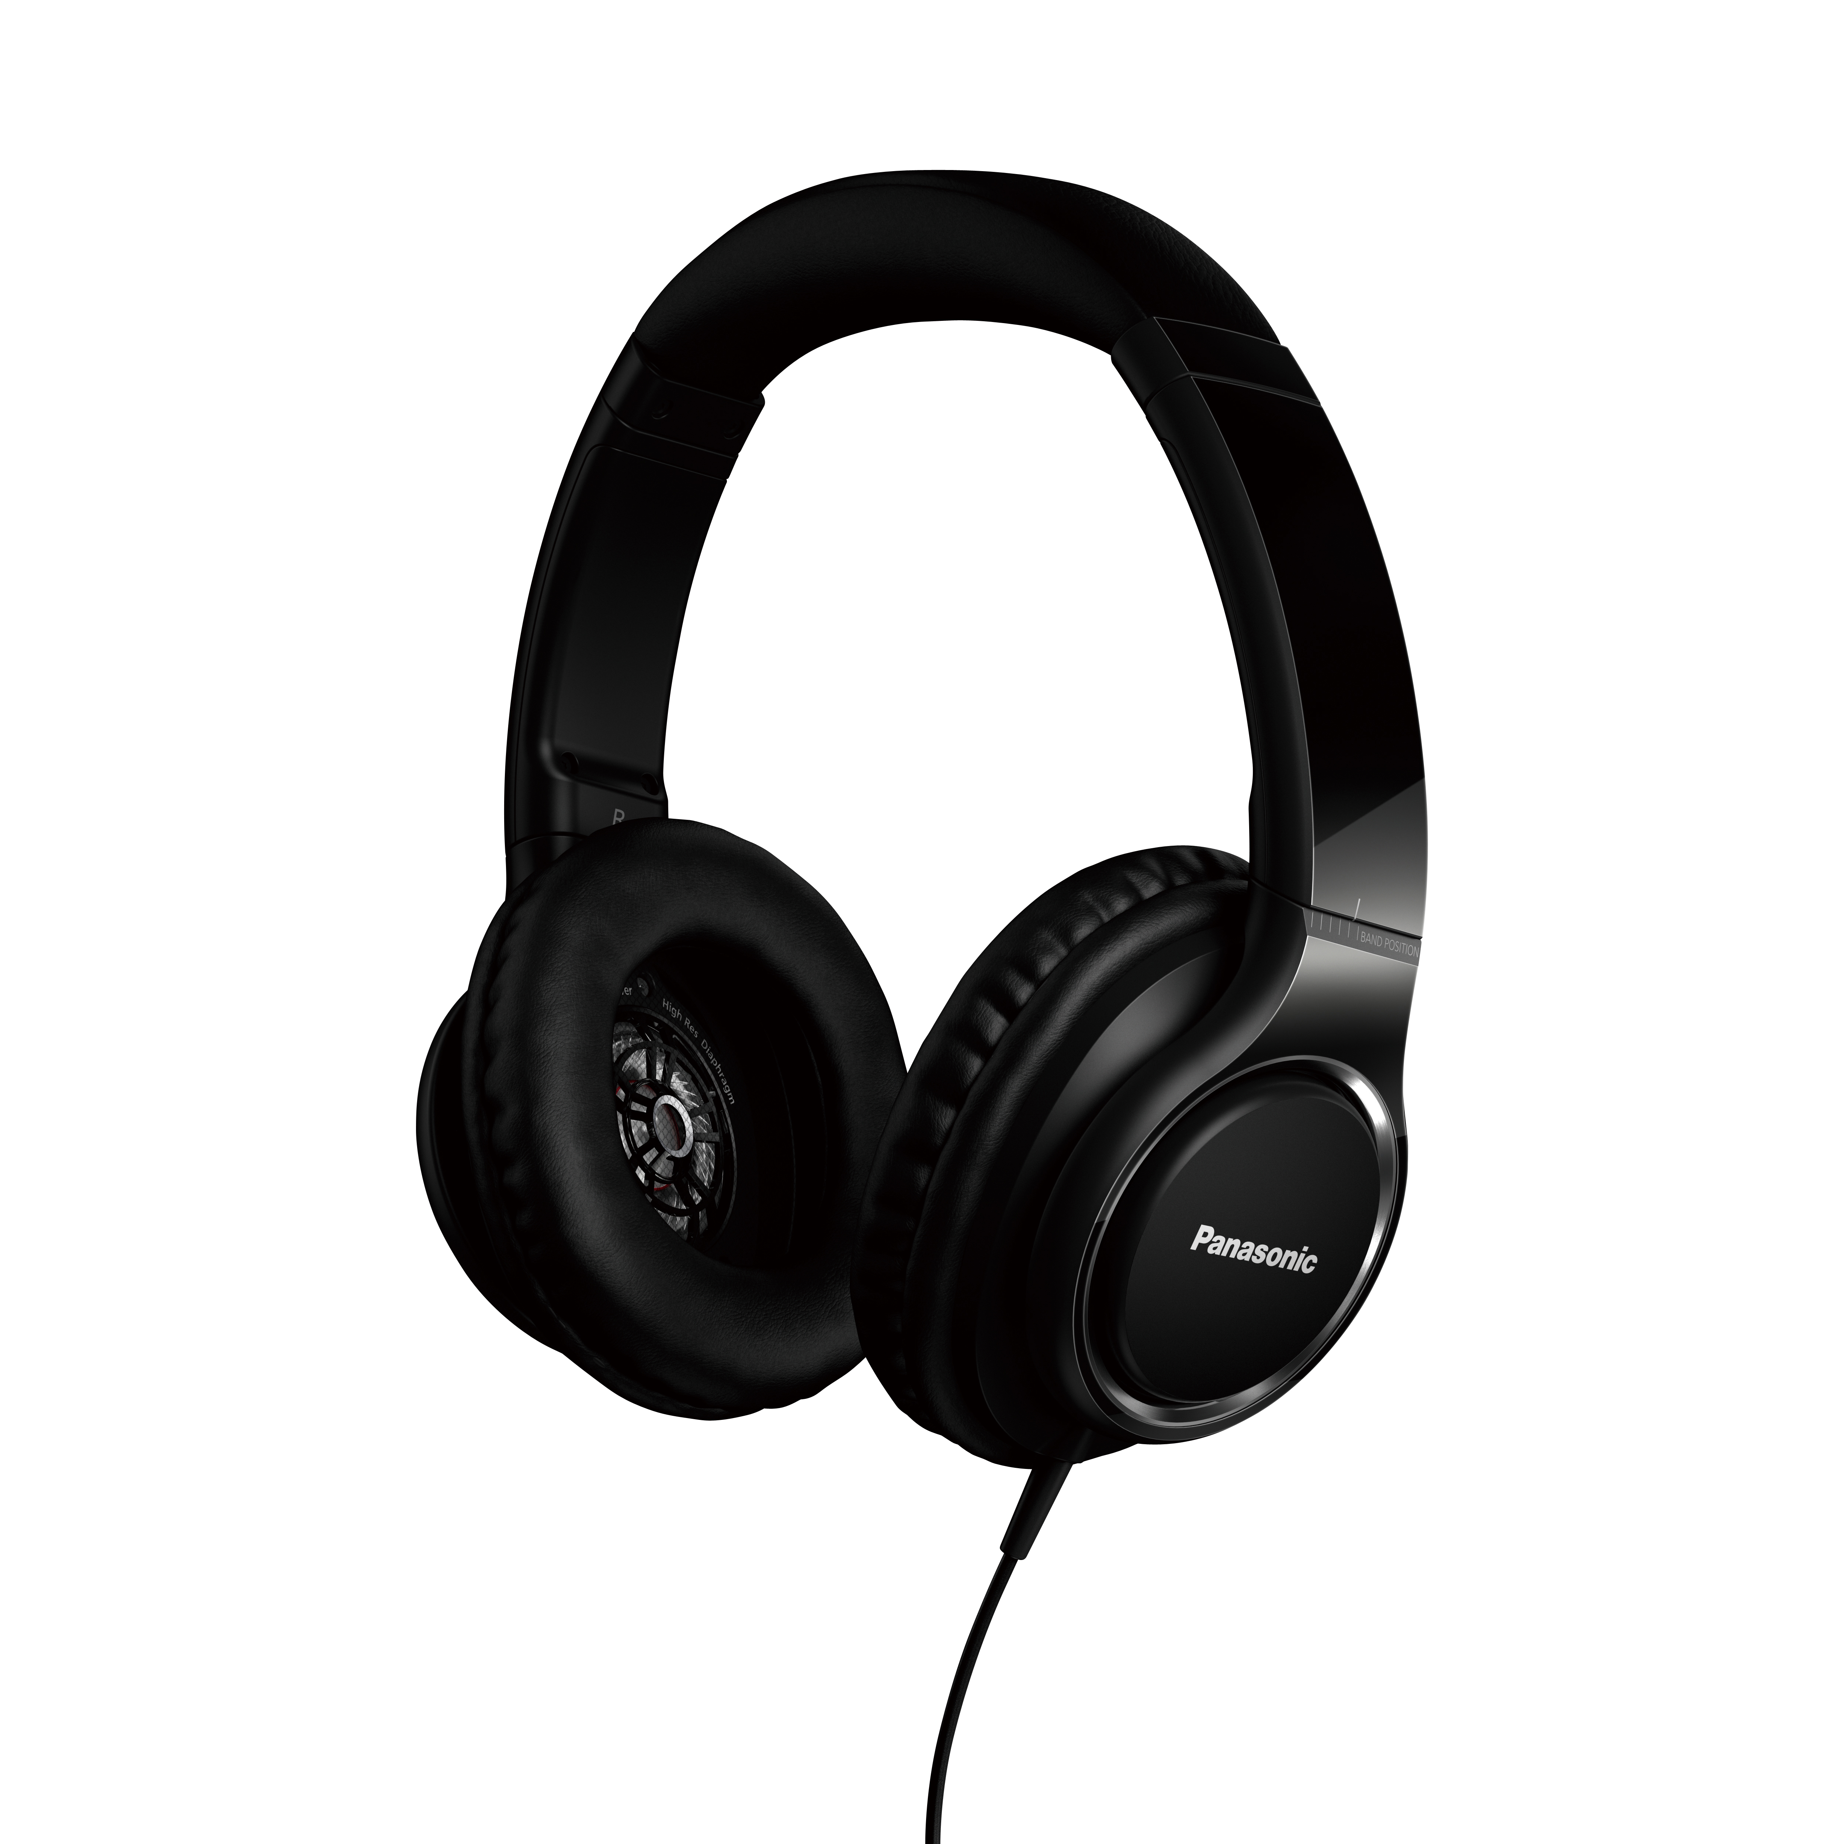
Hamburg, August 2015 – Mit dem Kopfhörer RP-HD5 bringt Panasonic ein leistungsstarkes Einsteigermodell für die Wiedergabe von High Resolution Audio auf den Markt und baut somit sein Kopfhörer-Sortiment in diesem hochklassigen Segment weiter aus. Erst im Vorjahr präsentierte Panasonic den RP-HD10, der auf dem Audio-Markt bereits für Begeisterung sorgte. Entwickelt auf Basis des hochwertigen HD10, bietet auch der neue HD5 eine erstklassige Klang-Performance in stilvollem Design.

Leistungsstarker 40 mm HD Wandler
Der Over-Ear-Kopfhörer RP-HD5 gibt bereits gewöhnliche Audioquellen mit einem hervorragenden Klang wieder. Mit seinem eigens entwickelten 40mm HD Wandler und dem breiten Wiedergabebereich von 4 Hz bis 40.000Hz produziert der HD5 darüber hinaus eine fantastische Klangqualität aus High Resolution Audio-Quellen, die weitaus mehr Daten transportieren als klassische Musik-CDs.

Der HD5 glänzt mit einer vibrationsreduzierenden Bauweise und ermöglicht dank der speziellen Rahmenkonstruktion eine sehr exakte Tonwiedergabe. Die Kopfhörer-Neuheit erzeugt originalgetreue, dynamische Bässe und kristallklare Höhen – für ein authentisches Hörerlebnis wie auf einem Live-Konzert.

Individuell anpassbar – für höchsten Tragekomfort
Für optimalen Tragekomfort ist der HD5 ebenso wie der HD10 mit der weltweit ersten horizontalen Justierung des Kopfbandes ausgestattet. Das Kopfband ist dadurch nicht wie üblich nur vertikal, sondern zusätzlich auch ganz einfach horizontal verstellbar. Das ermöglicht dem Hörer, die für ihn komfortabelste Position einzustellen – so kann stundenlang Musik gehört werden, ohne den optimalen Sitz der Ohrmuschel zu verändern. Besonders praktisch für den alltäglichen Transport sind die schwenkbaren Ohrmuscheln. Dadurch lässt sich der Kopfhörer beim Transport flach verstauen.

„Nach der Vorstellung unseres hochwertigen Referenzmodells HD10 freuen wir uns, mit dem HD5 nun auch einen High Resolution Kopfhörer im Einsteiger-Segment präsentieren zu können“, sagt Michael Langbehn, Manager PR, CSR und Sponsoring bei Panasonic Deutschland. „Mit unserem technischen Know-How im Audio-Bereich bieten wir allen Musikliebhabern das fantastische High Resolution Hörerlebnis.“

Der Kopfhörer RP-HD5 ist ab September 2015 für 99,99 Euro (UVP) im Handel erhältlich.

Modell | RP-HD5E-K
Typ | High Resolution Kopfhörer
Wandler | 40mm
Impedanz | 44Ω/1kHz
Maximale Eingangsleistung | 1000mW
Frequenzgang | 4-40.000Hz
Empfindlichkeit | 99 dB/mW
Kabel | Einseitige Kabelführung, 1,2m
Anschluss | 3,5mm Stereo-Mini, vergoldet
Farbe | Schwarz
* Stand: August 2015, Änderungen und Irrtum vorbehalten

Über Panasonic:
Die Panasonic Corporation gehört zu den weltweit führenden Unternehmen in der Entwicklung und Produktion elektronischer Technologien und Lösungen für Kunden in den Geschäftsfeldern Consumer Electronics, Housing, Automotive, Enterprise Solutions und Device Industries. Seit der Gründung im Jahr 1918 expandierte Panasonic weltweit und unterhält inzwischen 468 Tochtergesellschaften und 94 Beteiligungsunternehmen auf der ganzen Welt. Im abgelaufenen Geschäftsjahr (Ende 31. März 2015) erzielte das Unternehmen einen konsolidierten Netto-Umsatz von 7,715 Billionen Yen/57,629 Milliarden EUR. Panasonic hat den Anspruch, durch Innovationen über die Grenzen der einzelnen Geschäftsfelder hinweg Mehrwerte für den Alltag und die Umwelt seiner Kunden zu schaffen. Weitere Informationen über das Unternehmen sowie die Marke Panasonic finden Sie unter www.panasonic.net.

Weitere Informationen:

Panasonic Deutschland
Eine Division der Panasonic Marketing Europe GmbH
Winsbergring 15
D-22525 Hamburg (Germany)

Ansprechpartner für Presseanfragen:
Michael Langbehn
Tel.: +49 (0)40 / 8549-0
E-Mail: presse.kontakt@eu.panasonic.com

* Stand September 2014

